四川电信网上营业厅
增值业务超市板块测试报告



成都天融信网络安全技术有限公司

2009年9月

具体操作内容
在本次测试中，我们通过“189手机＋用户密码”登录其网上营业厅，具体情况如下：

图1 手机帐号登录
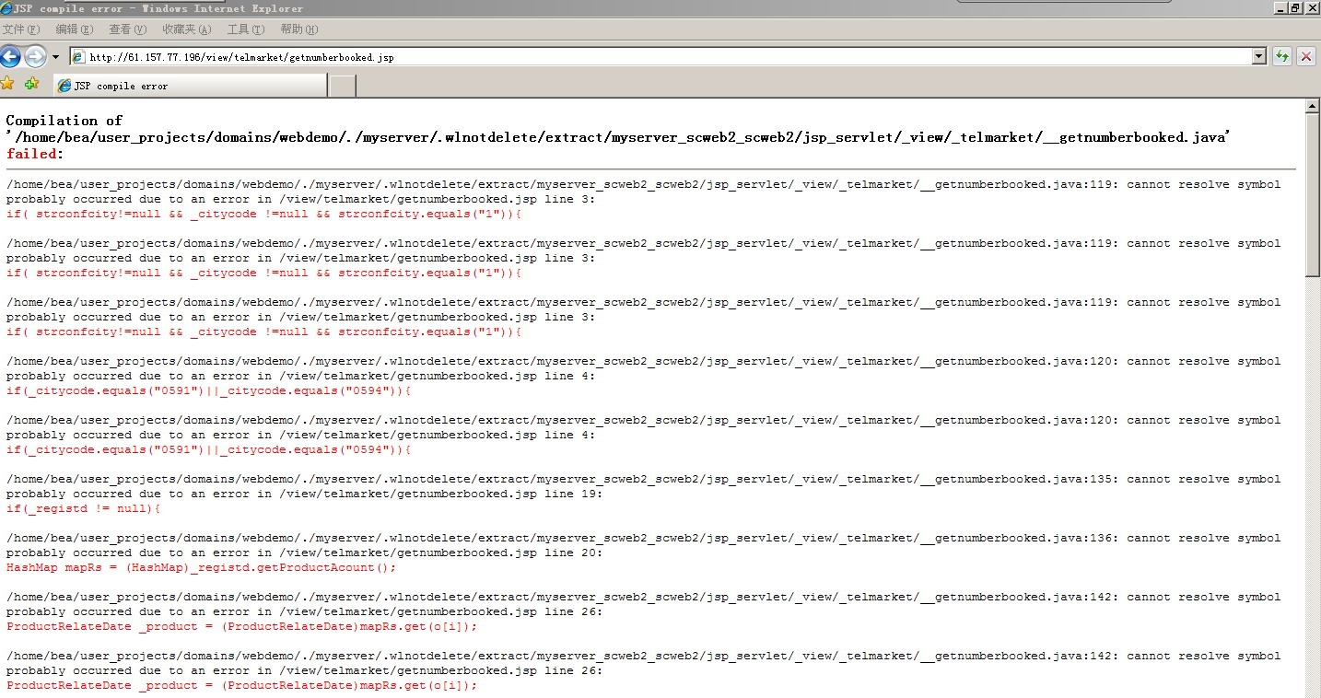
图2 爆路径漏洞

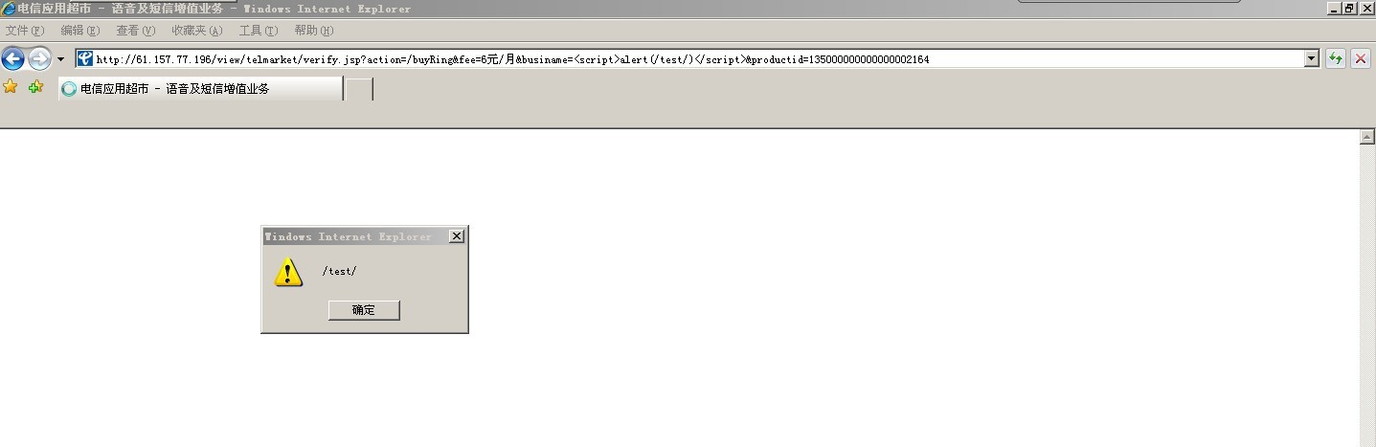
图3 跨站漏洞

测试总结
通过对增值业务超市版块进行测试，并没有发现严重的安全漏洞，但是存在两处安全漏洞（详细见图2、图3），分别是：
- 爆目录漏洞
- 跨站漏洞
对以上测试结果进行分析总结，四川电信网上营业厅的增值业务超市版块较安全。

安全建议
对于爆目录漏洞，需要对其源文件进行修改。
对于跨站漏洞，需要对存在跨站漏洞的文件进行过滤，主要为一些非法字符如：<script>、alert等。

